
ACOS WB
Service Local de Prévention et de Protection au Travail No 22

Date: Voir Signature
MITS: 18-50032854
Page(s): 4
Arch: D 01
Ligne d'archive 11
Au Président CCB 22
Au Comd PMT Shape

Objet : Analyse Hygiène des mains

Ref : | AR 27 Mar 98 relatif à la politique du bien-être des travailleurs
- Synthèse : Analyse Hygiène des mains
- Dans le cadre du SDGR, veuillez trouver l’analyse en objet afin de présentation au prochain CCB.
- Liste des annexes:
Nihil

Conseiller en prévention
SLPPT 22

L’hygiène des mains
L’hygiène des mains est importante et a pour but d’enlever ou de tuer les microorganismes (germes) présents sur les mains. C’est la manière la plus efficace de prévenir la propagation de maladies et d’infections transmissibles (grippe, gastro-entérites, intoxication alimentaire,...).
Les bactéries sont présentes partout.
A titre d’exemple, il y a 400 fois plus de bactéries sur un bureau que sur la cuvette des toilettes. Lorsqu’une personne éternue, elle envoie ses bactéries jusqu’à 15 mètres, ce qui contamine l’environnement.
Le propre des mains c’est d’être souvent sales. A ce titre le principe de prévention et le bon sens doivent toujours nous guider.
Quand devons-nous nous laver les mains ?
Avant de préparer ou de consommer de la nourriture.
Après être allé à la toilette.
Après s’être mouché.
Avant de soigner une blessure.
Avant d’appliquer de la crème solaire.
Lorsque vos mains sont souillées évidemment.
…

Comment se laver les mains ?
Ne pas utiliser un savon en « pain ».
Enlever les bijoux et se mouiller les mains à l’eau courante tiède.
Appliquer du savon et faire mousser en frottant pendant au moins 15 secondes.
Rincer les mains vous l’eau courante tout en les frottant.
Assécher les mains (pas d’essuie-mains)
Fermer le robinet à l’aide la serviette afin de ne pas contaminer à nouveau les mains.

Si chacun connaît donc la nécessité de se laver soigneusement les mains, ce que l'on sait moins, c’est que le séchage des mains est tout aussi important que leur lavage. Les bactéries se propagent en effet plus rapidement via une peau humide. Avec un brin d’exagération, on peut dire que sans un bon séchage, le lavage des mains est inutile.
Quelle est la meilleure méthode de séchage ?
Du papier, du tissu, un séchoir électrique ? Peu d’études répondent à cette question et souvent, elles ont été menées par les fabricants de l’une ou l’autre solution. Voici donc les pour et les contre de chaque méthode, qui s’équivalent si vous avez fait l’essentiel : sécher convenablement vos mains.
1. Le papier
Les serviettes jetables en papier sont probablement le moyen le plus hygiénique de se sécher les mains. Frottez-les pendant au moins 15 secondes.
• Cette méthode est bien plus rapide que le séchoir électrique (environ 15 secondes, contre 30 à 40 avec un séchoir électrique) et les chances que vos mains soient bien sèches sont supérieures.
• Après le séchage des mains avec une serviette en papier, il reste moins de bactéries qu’après un séchage au séchoir électrique, et cela grâce au frottement.
• Aucun micro-organisme (éventuellement nuisible) n’est soufflé à proximité.
• Les serviettes en papier jetables doivent en tout cas être privilégiées dans les lieux où il y a un risque de contamination élevé par des micro-organismes, comme les hôpitaux, les maisons de soins, les garderies, les écoles…, ce qui n’est pas le cas ici.
2. La serviette en tissu
Les serviettes en tissu sont probablement moins hygiéniques que les jetables : elles sèchent moins vite. Quand il s’agit d’un rouleau, il faut le changer régulièrement.
3. Le séchoir à air chaud
• Avec un séchoir classique, il faut environ 30 à 40 secondes pour se sécher les mains. Ceci permet aux bactéries de se multiplier et de se propager et les mains sont souvent insuffisamment séchées.
• Quand des microbes se propagent, c’est surtout lié à un mauvais lavage des mains. En outre, la plupart des bactéries concernées sont totalement inoffensives, sauf dans les hôpitaux, les établissements de soins..., où séjournent des malades, par définition affaiblis.
• Selon plusieurs études, les séchoirs électriques diffuseraient beaucoup de micro-organismes dans les espaces où ils sont installés. Mais il n’existe pas de consensus scientifique sur ce point et les risques pour la santé sont minimes. En outre, diverses études ont montré qu’il n’y a pas plus de bactéries dans les toilettes que dans les autres pièces d’un bâtiment.
• Les équipements et les murs autour de l’appareil doivent être régulièrement nettoyés à fond.
• Évitez de toucher l’appareil avec les mains et si vous devez l'enclencher (bouton), utilisez l'avant-bras ou le coude.
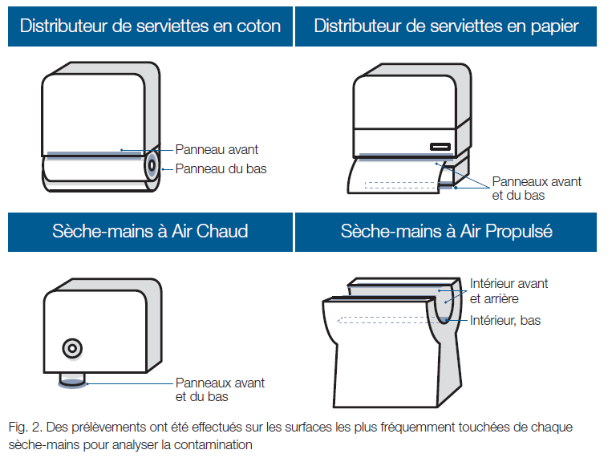

Les sèches mains à air chaud augmentent de 230,4% le nombre de bactéries sur la paume des mains et de 186,4% sur le bout des doigts.

- Les sèches mains à air pulsé
Les sèches mains à air pulsé est le seul dispositif pouvant présenter une forte contamination, y compris à E. coli, avec une concentration particulièrement élevée au niveau du fond intérieur. Ces appareils augmentent de manière moyenne de 52,8% le nombre de bactéries présentes sur les mains.
5. Les serviettes en coton
Les performances des serviettes en coton en matière d’élimination des bactéries des mains dépassent l’exigence minimale établie par la norme européenne EN 1499 relative au lavage des mains.
Les performances des sèche-mains à air propulsé et à air chaud, en revanche, ne satisfont pas aux
exigences de la norme européenne. La mesure de référence est le niveau de bactéries sur les mains après contamination et avant séchage. Le coton élimine davantage de bactéries des mains
que les sèche-mains à air propulsé et à air chaud:

Conclusion :
Il est primordial de se laver les mains le plus souvent possible ou du moins lorsque cela est nécessaire car les mains transportent énormément de bactéries, germes,…
Les solutions à base d’alcool sont efficaces lorsque les mains ne sont pas souillées et quand le produit utilisé contient au minimum 60 % d’alcool.
L’eau et le savon restent le meilleur moyen d’avoir les mains propres mais il est impératif de prévoir un système de séchage des mains.
Les serviettes jetables en papier sont le moyen le plus hygiénique de se sécher les mains mais nécessite une gestion d’approvisionnement, de stockage et d’élimination des déchets bien plus important. Le personnel prévu pour le nettoyage des locaux a-t’il le temps nécessaire afin de faire le réappro de papier ?
Les performances du coton dépassent les exigences minimales de la norme européenne.
Le coton est par conséquent une solution parfaitement hygiénique pour se sécher les mains. Comme les séchoirs à air chaud, ces systèmes permettent un très faible encombrement.
Au niveau des systèmes électriques, les sèche-mains à air pulsés ne satisfont pas aux exigences minimales de la norme européenne. Les séchoirs à air chaud sont probablement également moins hygiéniques que les serviettes en papier mais cette différence est minime et les risques sont de toute façon très faibles dans le cadre qui nous occupe.

